

Case E-commerce Olist

2017-2018

25 de abril

Olist
Gustavo de Jesus Neres
Grupo 134



Case E-commerce Olist

Relatório de análise de vendas e avaliações da Olist entre 2016 e 2018

Este relatório apresenta uma análise estratégica baseada no dataset público Brazilian E-Commerce Dataset by Olist, com foco no desempenho comercial, eficiência logística e satisfação do cliente entre 2017 e 2018. A partir da exploração de indicadores-chave (KPIs), buscou-se identificar padrões relevantes, gargalos operacionais e oportunidades de melhoria, gerando recomendações acionáveis sob uma perspectiva executiva voltada a investidores e gestores

“Para compreender o que está acontecendo, precisamos visualizar os dados.” — Florence Nightingale
Sumário
Case E-commerce Olist 2
Relatório de análise de vendas e avaliações da Olist entre 2016 e 2018 2
1.1 Introdução 4
1.2 Visão Geral dos Dados e Indicadores 5
1.2.1 Tratamento da Base e Recortes Aplicados 5
1.2.2 Panorama Executivo do Desempenho (2017–2018) 5
2.1 Diagnóstico do Problema 9
2.2 Identificação dos Fatores Críticos (Categoria e Região) 13
2.3 Recomendações e Plano de Ação 15
3.1 Conclusão 16
4.1 Anexos e Materiais Complementares 16

1.1 Introdução
O comércio eletrônico tem se consolidado como um dos setores mais relevantes da economia digital, impulsionado pela evolução tecnológica, pela expansão do acesso à internet e pela mudança de comportamento do consumidor, que busca cada vez mais conveniência, variedade e rapidez no processo de compra. No Brasil, o crescimento do e-commerce se intensificou principalmente a partir da segunda metade da década de 2010, período marcado pela ampliação dos marketplaces e pela entrada de pequenos e médios vendedores em plataformas digitais.

Dentro desse cenário, fatores como eficiência logística, confiabilidade na entrega e experiência do cliente tornam-se determinantes para a sustentabilidade do crescimento e para a consolidação de marcas no ambiente digital. Dessa forma, para empresas desse setor, não basta apenas gerar crescimento em volume de vendas e receita. A sustentabilidade do negócio está diretamente associada à capacidade de manter consistência operacional, principalmente no cumprimento de prazos de entrega, qualidade do produto e atendimento pós-venda. Em um ambiente altamente competitivo, atrasos logísticos e falhas na experiência do consumidor podem comprometer a reputação da marca, reduzir a taxa de recompra e aumentar a quantidade de avaliações negativas, afetando diretamente indicadores estratégicos como satisfação e fidelização.

Este relatório foi desenvolvido com base no Brazilian E-Commerce Public Dataset by Olist, que reúne aproximadamente 100 mil pedidos realizados entre 2016 e 2018 (até o mês de setembro), contendo informações relacionadas a vendas, pagamentos, produtos, vendedores, entregas e avaliações dos clientes. A proposta do trabalho é transformar esses dados transacionais em uma análise estratégica, voltada a investidores e gestores do setor, identificando padrões de desempenho e oportunidades de melhoria
operacional.

Considerando que a logística é um dos principais fatores de competitividade no e-commerce — especialmente em um modelo de marketplace, onde múltiplos vendedores e operadores influenciam diretamente a experiência do consumidor — torna-se essencial compreender como a eficiência de entrega impacta indicadores de satisfação. Dessa forma, este estudo busca avaliar o desempenho comercial da operação e investigar a relação entre cumprimento de prazos e percepção do cliente, servindo como base para recomendações voltadas à mitigação de riscos e fortalecimento do crescimento sustentável.

1.2 Visão Geral dos Dados e Indicadores

1.2.1 Tratamento da Base e Recortes Aplicados
Para as análises apresentadas neste relatório foram desconsideradas as vendas realizadas em 2016 e no mês de setembro de 2018. O ano de 2016 foi excluído por apresentar volume extremamente reduzido (296 pedidos), o que poderia gerar distorções e interpretações equivocadas em análises temporais. Da mesma forma, setembro de 2018 foi removido por representar um período incompleto, com apenas um pedido registrado, não sendo adequado para comparação com os demais meses.

Além do recorte temporal, também foram desconsiderados os pedidos com status "canceled", "created" e "unavailable", por não representarem pedidos efetivamente concluídos e entregues ao cliente, o que poderia distorcer indicadores como receita consolidada, prazos de entrega e satisfação.

1.2.2 Panorama Executivo do Desempenho (2017–2018)
A partir da consolidação e modelagem dos dados no Power BI, foi possível construir indicadores executivos para avaliar o desempenho da operação. Observou-se que o ecossistema analisado apresentou um volume expressivo de transações no período, totalizando aproximadamente 98 mil pedidos e atingindo uma receita consolidada de cerca de R$ 1,6 bilhão, distribuída ao longo dos anos de 2017 e 2018.

Ao segmentar os resultados por ano, verificou-se que aproximadamente R$ 709 milhões foram faturados em 2017, com cerca de 44 mil pedidos realizados, enquanto em 2018 o faturamento atingiu aproximadamente R$ 860 milhões, com cerca de 53 mil pedidos. Isso representa um crescimento aproximado de 21,3% em receita e 20,5% em volume de pedidos de um ano para o outro, reforçando a tendência de expansão da operação no período analisado.

A análise temporal também demonstrou crescimento relevante na receita e no volume de pedidos, indicando um cenário de expansão comercial consistente.

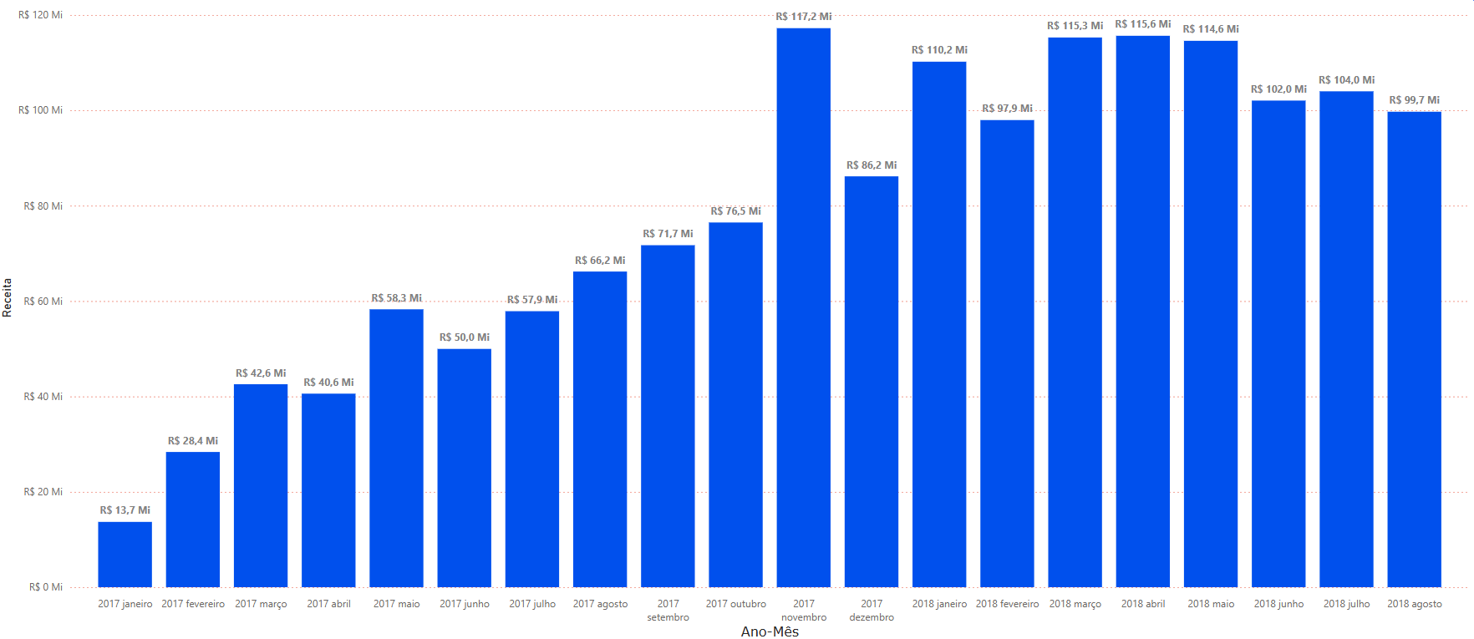
Ressalta-se que a base apresenta pedidos com valores significativamente elevados (outliers), o que pode influenciar métricas baseadas em média. Por se tratar de base pública e anonimizada, alguns valores podem apresentar outliers

Ao analisar a evolução mensal, observa-se crescimento expressivo da receita ao longo do período, com aumento aproximado de 6,3 vezes entre jan/2017 e ago/2018, representando um incremento absoluto de aproximadamente R$ 86 milhões.

Esse comportamento também se reflete no volume mensal de pedidos, que apresentou expansão relevante, passando de aproximadamente 800 pedidos em jan/2017 para 6,4 mil pedidos em ago/2018, representando crescimento de cerca de 5,6 mil pedidos (+700%) no período.
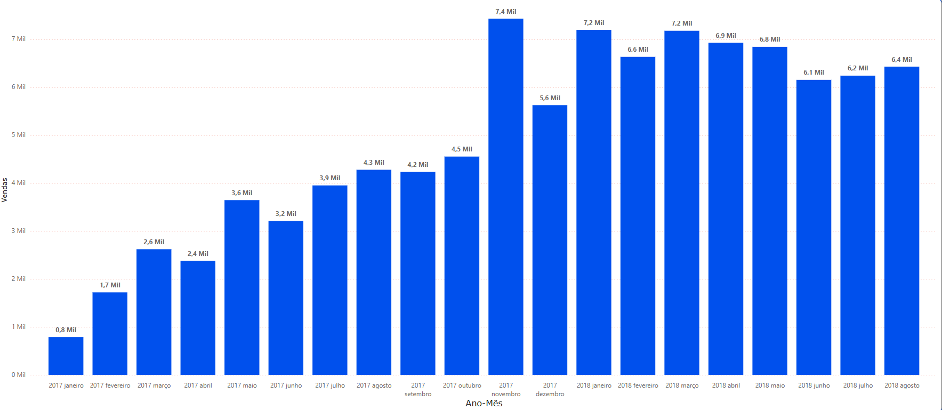

Nota-se, porém, que a operação apresentou variações sazonais típicas do setor, com períodos de maior concentração de vendas em determinados meses do ano, especialmente em épocas associadas a datas comemorativas e campanhas promocionais, como a Black Friday (novembro). Esse comportamento reforça a importância de planejamento logístico e capacidade de atendimento em picos de volume, uma vez que o aumento de pedidos tende a elevar a complexidade operacional e o risco de atrasos caso não haja estrutura suficiente para absorver a demanda.

Além do desempenho temporal, também foi realizada uma análise da composição das vendas por categoria de produto, com o objetivo de identificar quais segmentos concentram receita dentro da operação. Observou-se que as categorias com maior participação no período analisado foram beleza_saude (R$ 143 Mi - 9,1%), relógios_presentes (R$ 129 Mi - 8,2%), cama_mesa_banho (R$ 124 Mi - 7,9%), esporte_lazer (R$ 114 Mi - 7,3%) e informática_acessorios (R$ 105 Mi - 6,7%). Em conjunto, essas cinco categorias representaram aproximadamente 39,3% da receita total, totalizando cerca de R$ 605 milhões.

Esse comportamento indica que a operação possui forte dependência de determinados segmentos, o que pode representar tanto uma oportunidade de especialização quanto um risco de concentração caso haja oscilações de demanda nesses mercados.

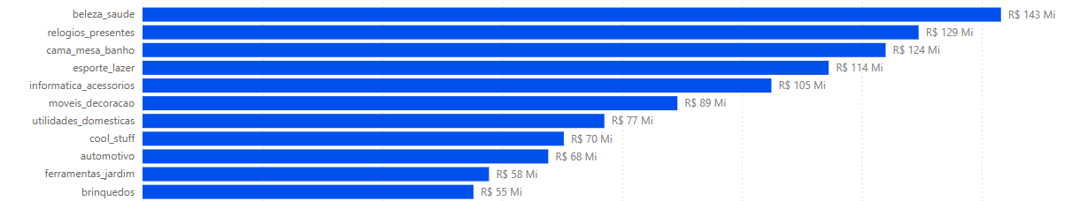

Ao analisar a distribuição geográfica, verificou-se que as vendas se concentraram principalmente nos estados São Paulo, Rio de Janeiro e Minas Gerais, que juntos representaram cerca de 66,5% do total de pedidos e 62,4% da receita consolidada. Essa concentração reforça a importância estratégica de regiões com maior densidade populacional e atividade econômica, além de destacar possíveis oportunidades de expansão em estados com menor participação.

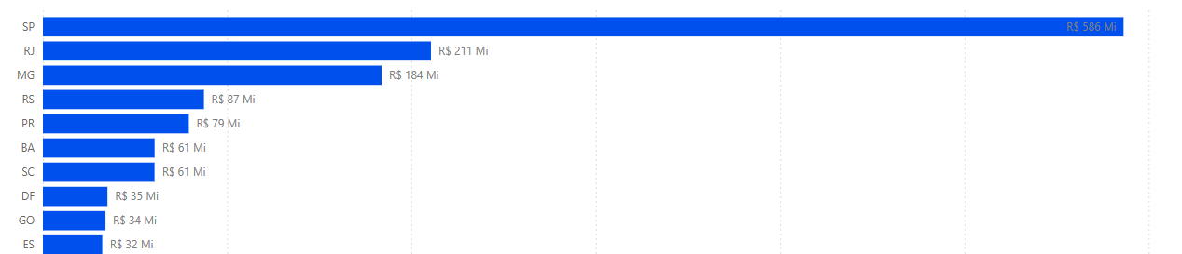

Por fim, a comparação entre categorias e regiões demonstrou que determinadas combinações apresentam maior relevância comercial, sugerindo padrões específicos de consumo. Dessa forma, compreender a composição do mix de produtos e a concentração regional é essencial para orientar decisões estratégicas relacionadas à logística, expansão territorial e priorização de investimentos.

Também foram avaliadas métricas operacionais relacionadas à logística. A análise mostrou que o tempo médio entre a compra e a entrega foi de aproximadamente 12,5 dias corridos, valor que, apesar de aceitável para o contexto brasileiro e considerando a abrangência nacional das entregas, pode representar risco competitivo caso não seja mantido de forma consistente ao longo do tempo.

A consistência logística, nesse cenário, é um fator determinante para a experiência do consumidor: o cliente não avalia apenas o tempo total de entrega, mas principalmente a previsibilidade do serviço, isto é, se o pedido é entregue dentro do prazo prometido no momento da compra.
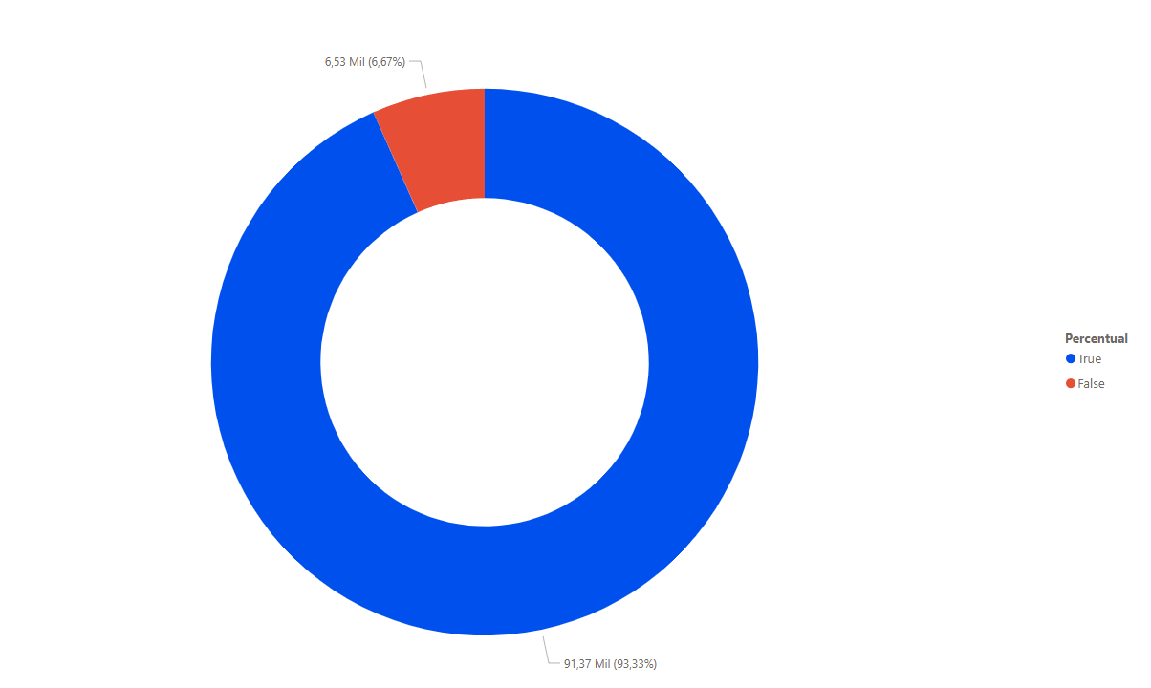

Ao avaliar o desempenho logístico em termos de cumprimento de prazos, verificou-se que aproximadamente 93,3% dos pedidos foram entregues dentro do prazo estimado, enquanto cerca de 6,7% foram entregues fora do prazo. Embora o percentual geral de atrasos pareça relativamente baixo em uma visão macro, a análise detalhada demonstrou que esse indicador não se manteve estável ao longo do tempo, apresentando variações significativas em períodos específicos. Isso indica que, em determinados momentos, a operação enfrentou dificuldades logísticas relevantes, capazes de impactar diretamente a experiência do consumidor.

Paralelamente, foram analisadas métricas de satisfação do cliente com base nas avaliações registradas no dataset. Para isso, foi utilizada uma adaptação do indicador NPS (Net Promoter Score), considerando que o formato tradicional do NPS é obtido por meio de perguntas diretas de recomendação ao cliente, como por exemplo: “Em uma escala de 0 a 10, o quanto você recomendaria este serviço para um familiar ou amigo?”.

Como na base de dados disponibilizada não há essa pergunta de forma explícita, foi elaborado um NPS adaptado a partir do review_score, cuja escala varia de 1 a 5. Nesse modelo, foram classificados como detratores os clientes que atribuíram nota 1 ou 2, como neutros aqueles que atribuíram nota 3 ou 4, e como promotores os clientes que atribuíram nota 5.

A partir da exploração inicial dos dados, foi identificada uma variação relevante no primeiro trimestre de 2018, caracterizada por aumento significativo no percentual de entregas realizadas fora do prazo. Esse comportamento coincidiu com um crescimento proporcional de avaliações negativas e queda no indicador de satisfação do cliente (NPS adaptado), sugerindo que a performance logística pode ter impactado diretamente a percepção do consumidor naquele período.

Diante disso, este trabalho tem como objetivo analisar a relação entre eficiência logística e satisfação do cliente, buscando responder à seguinte questão central: de que maneira atrasos nas entregas influenciam a experiência do consumidor e quais riscos estratégicos esse fator pode representar para o desempenho e sustentabilidade do negócio? A partir dessa análise, serão apresentados indicadores-chave, comparações temporais e recomendações com foco em redução de riscos e otimização operacional.

2.1 Diagnóstico do Problema
Após a análise dos indicadores comerciais e logísticos, tornou-se necessário avaliar a percepção do cliente em relação à operação, utilizando as avaliações registradas na base de dados como principal fonte de informação.

De forma geral, as avaliações apresentaram predominância de notas positivas. Aproximadamente 57,2% das avaliações foram classificadas como ótimas (score 5), enquanto cerca de 27,2% foram consideradas neutras (scores 3 e 4). Já as avaliações negativas (scores 1 e 2) representaram aproximadamente 13,6% do total, indicando que, embora a satisfação geral seja elevada, existe uma parcela de clientes insatisfeitos, o que pode impactar diretamente a reputação da operação.

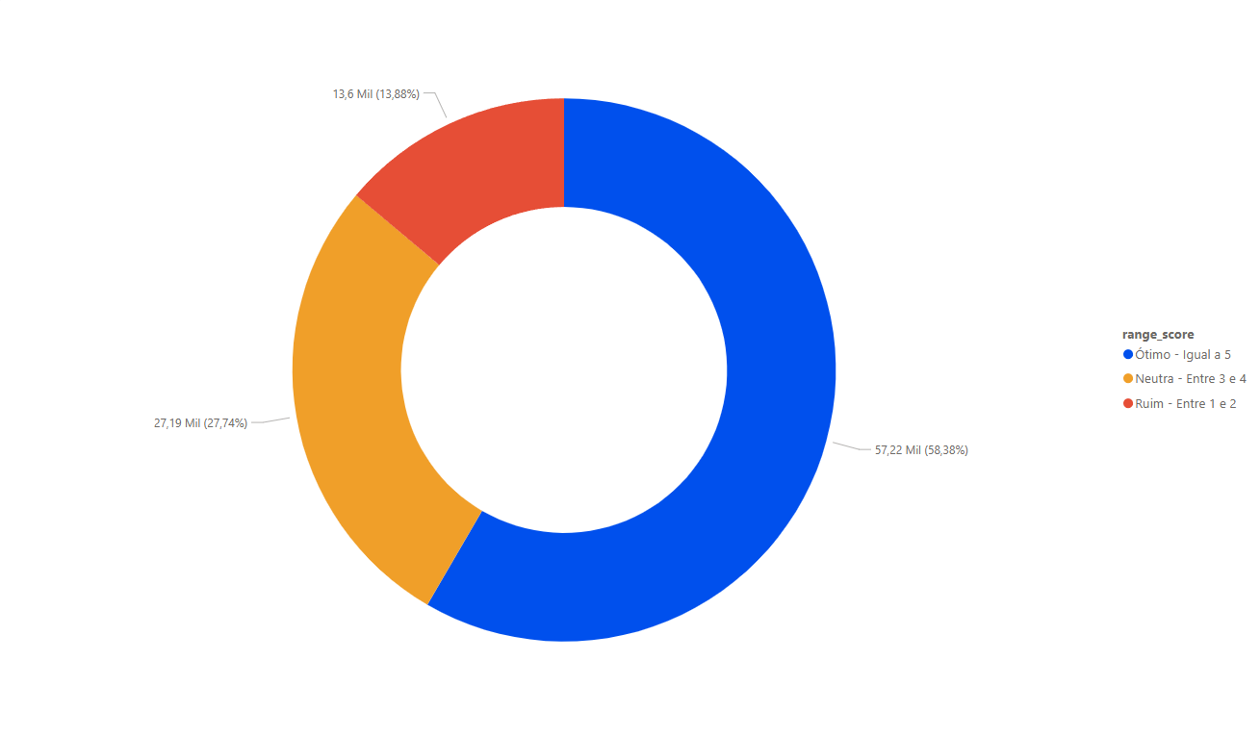

Foram registradas aproximadamente 97 mil avaliações no período analisado, das quais cerca de 13 mil correspondem a avaliações negativas (scores 1 e 2). Inicialmente, observou-se um aumento expressivo na quantidade de avaliações negativas entre novembro de 2017 e março de 2018. Em novembro, esse comportamento pode ser parcialmente explicado pelo aumento no volume de vendas, influenciado pela sazonalidade do setor e eventos de consumo como a Black Friday.

Entretanto, esse padrão não se mantém no primeiro trimestre de 2018. Apesar de o volume de vendas permanecer relativamente estável nesse período, a quantidade de avaliações negativas apresentou crescimento significativo, chegando a praticamente dobrar em comparação com meses anteriores. Esse comportamento sugere que o aumento das reclamações não está relacionado apenas ao volume de pedidos, mas sim a uma possível deterioração na qualidade do serviço prestado.
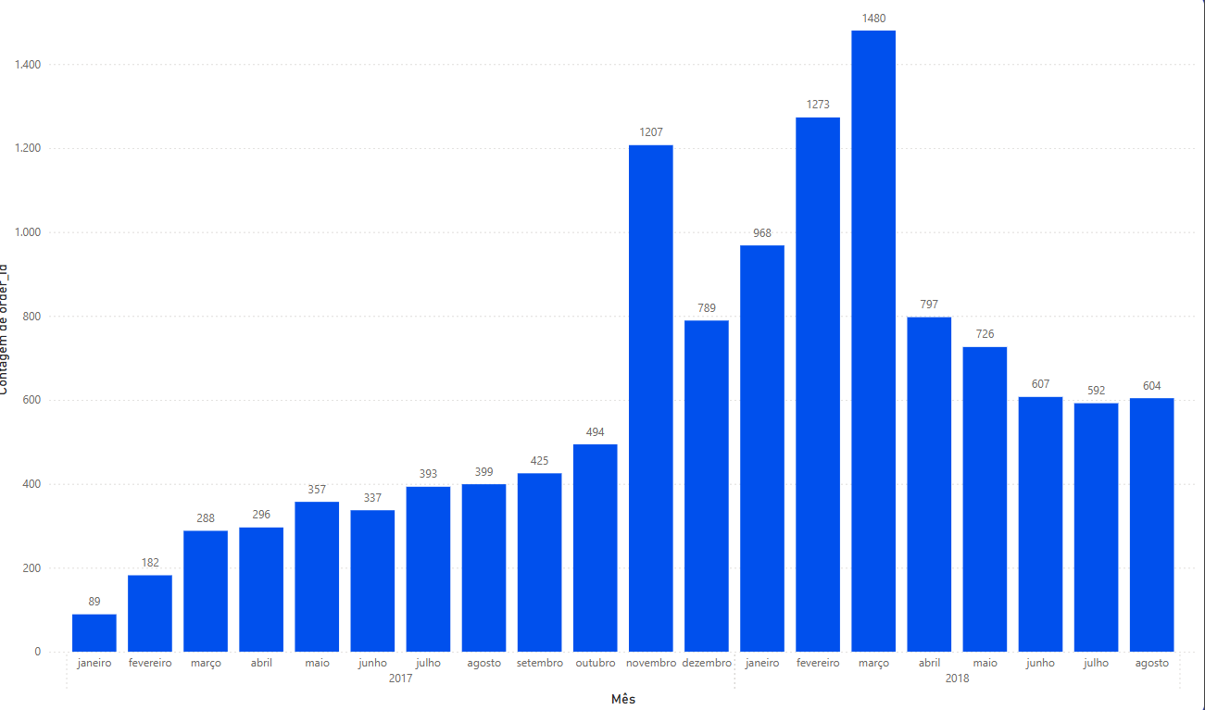
Além disso, verificou-se que não apenas a quantidade absoluta de reclamações aumentou, mas também o percentual de avaliações negativas (scores 1 e 2) apresentou elevação nos meses indicados. Esse aumento proporcional reforça a hipótese de piora operacional em um período específico, evidenciando um impacto direto na percepção do consumidor.
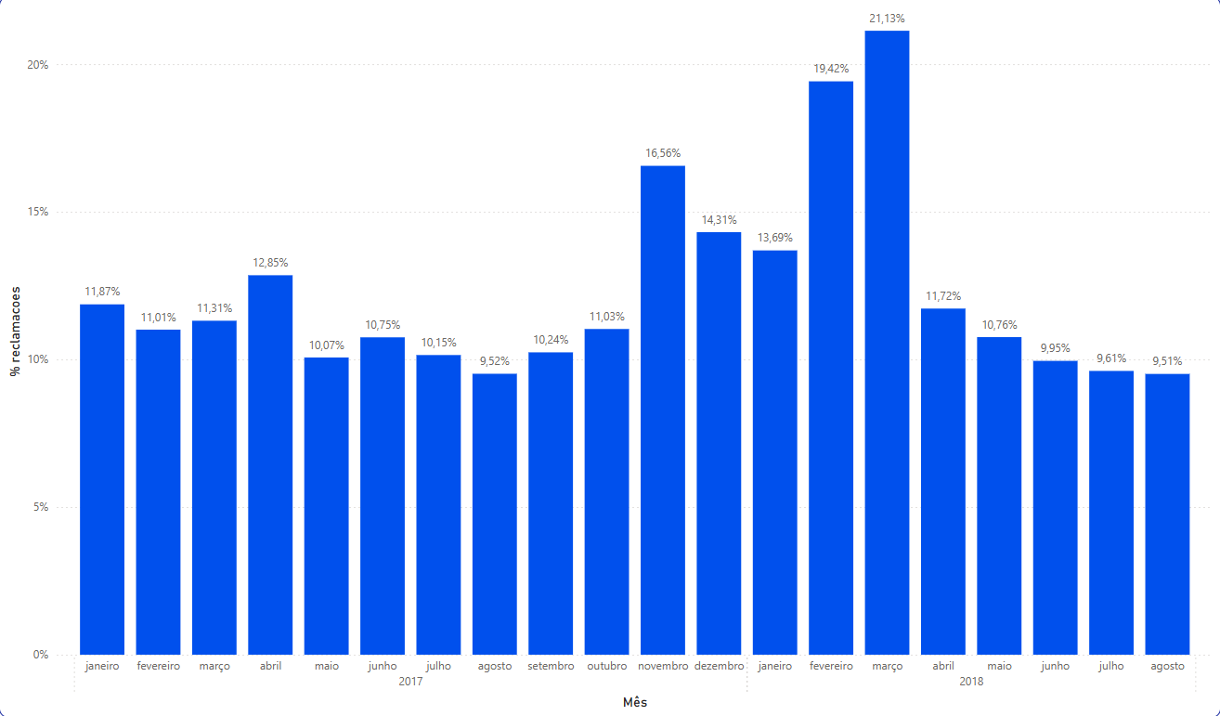

A partir desse contexto, foi aplicado o indicador NPS adaptado como forma de consolidar a análise de satisfação do cliente e avaliar a tendência de recomendação ao longo do tempo.

A análise do NPS adaptado indicou um resultado geral de aproximadamente 44,5, sugerindo que a operação apresenta uma percepção global satisfatória por parte dos consumidores. Entretanto, ao analisar esse indicador de forma mensal, identificou-se uma queda expressiva no primeiro trimestre de 2018, com redução do NPS de aproximadamente 42,3 em janeiro para 26,8 em março, evidenciando uma deterioração relevante na satisfação do cliente em um curto intervalo de tempo.
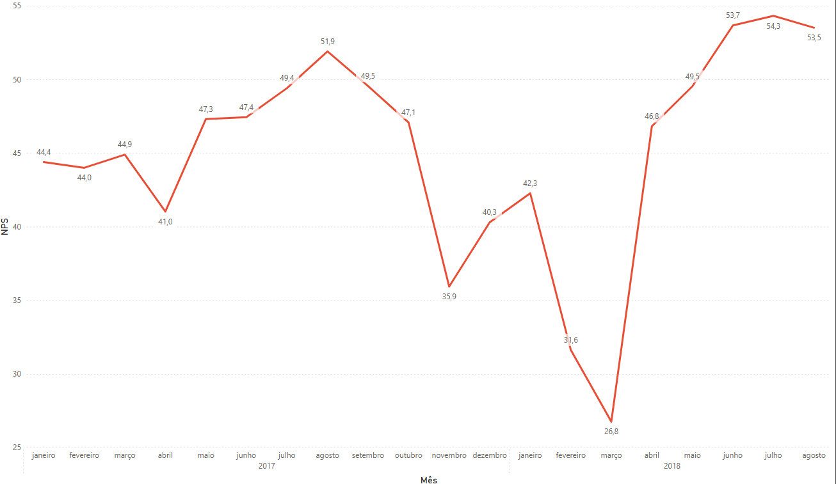

Essa variação torna-se ainda mais significativa ao comparar a satisfação de pedidos entregues dentro do prazo versus pedidos entregues com atraso. Enquanto pedidos entregues no prazo apresentaram NPS aproximado de +49, pedidos entregues fora do prazo apresentaram um NPS extremamente negativo, em torno de -46, indicando alto nível de insatisfação associado ao descumprimento do prazo prometido.

A análise da relação entre NPS e tempo de entrega indica uma correlação negativa clara: à medida que o prazo de entrega aumenta, a satisfação do cliente tende a cair.
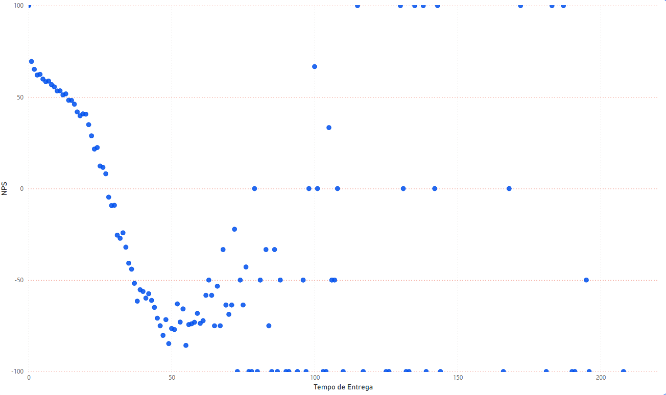
Para facilitar a interpretação, o tempo de entrega foi agrupado em faixas, evidenciando um comportamento consistente. Entregas realizadas em até 20 dias apresentaram NPS elevado aproximadamente 50, enquanto entregas acima de 30 dias demonstraram queda acentuada, com NPS negativo aproximadamente -45. Esse padrão indica um ponto crítico operacional a partir de aproximadamente 30 dias, sugerindo que prazos superiores a esse limite aumentam significativamente o risco de insatisfação e geração de detratores.

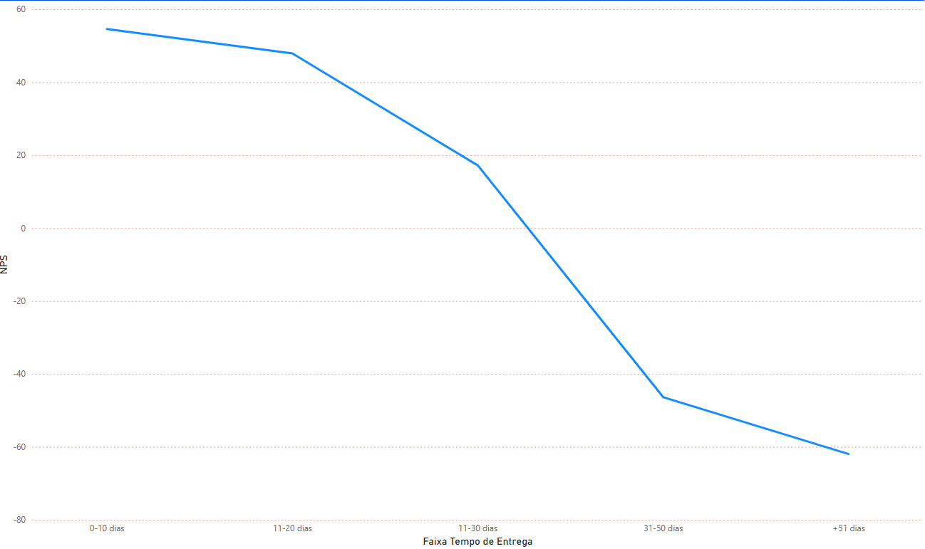

Esses resultados reforçam que o cumprimento de prazos não é apenas um indicador operacional, mas um fator estratégico diretamente relacionado à reputação e fidelização do cliente. Verificou-se ainda que, no primeiro trimestre de 2018, houve aumento relevante no percentual de entregas realizadas fora do prazo, comportamento que coincidiu com crescimento proporcional de avaliações negativas e queda acentuada no NPS, sugerindo impacto direto da performance logística na percepção do consumidor.
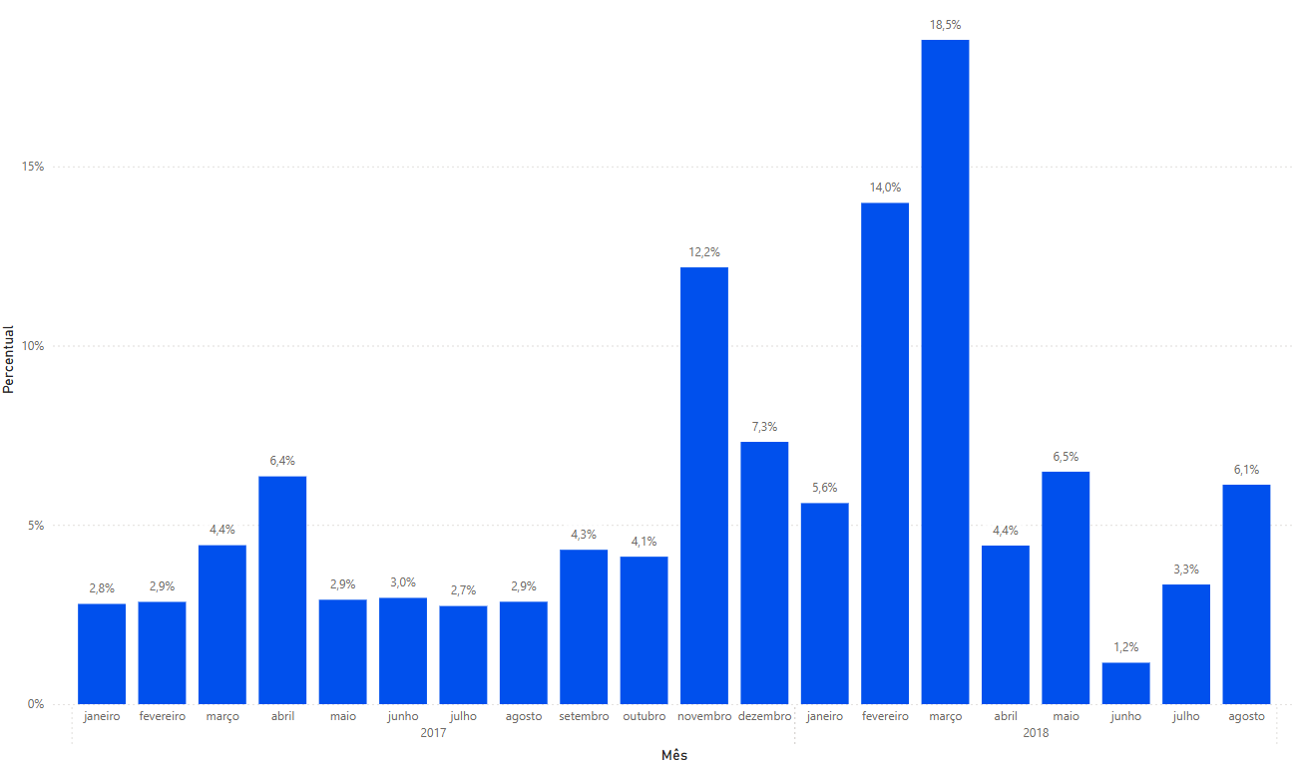

Após identificar a piora da satisfação do cliente e sua relação direta com o aumento no tempo de entrega e descumprimento de prazos, a próxima etapa da análise consistiu em identificar onde o problema se concentra. Para isso, foram avaliados os indicadores de atrasos e avaliações negativas de forma segmentada, considerando a distribuição por estado (UF) e por categoria de produto, a fim de mapear possíveis padrões regionais e comportamentais de consumo associados à piora do desempenho operacional.

2.2 Identificação dos Fatores Críticos (Categoria e Região)
Ao analisar a distribuição geográfica, observou-se que determinados estados apresentaram percentuais significativamente mais elevados de entregas fora do prazo. Em especial, os estados de Alagoas, Roraima, Maranhão, Sergipe e Paraíba, concentraram os maiores índices de atraso, sugerindo que a performance logística não se distribui de maneira uniforme entre as regiões do país. A análise por UF indica que o descumprimento de prazos apresenta forte concentração nos estados do Norte e Nordeste. Esse padrão sugere desafios logísticos estruturais nessas regiões, como maior distância dos centros de distribuição, menor capilaridade de transportadoras e infraestrutura mais limitada, elevando o risco de atrasos.
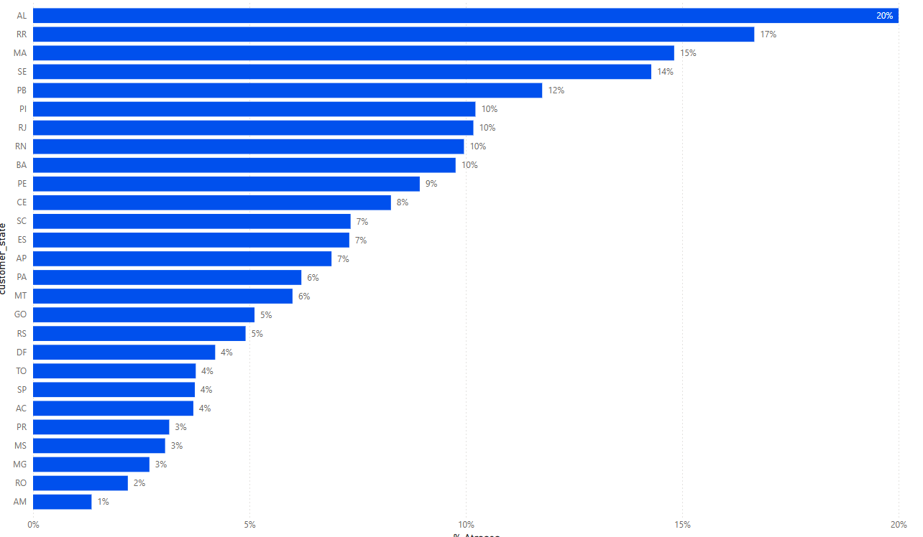

É importante considerar que estados com menor volume de pedidos podem apresentar maior oscilação percentual, porém o padrão regional observado se mantém consistente entre diferentes UFs do Norte e Nordeste.

Os resultados reforçam que o problema de atrasos não ocorre de forma homogênea no território nacional, mas apresenta forte concentração regional, principalmente em estados do Norte e Nordeste. Esse comportamento indica a necessidade de atenção estratégica a essas localidades, uma vez que a instabilidade logística nessas regiões pode impactar diretamente a satisfação do cliente e elevar o risco de avaliações negativas.

Paralelamente, também foi realizada a análise por categoria de produto, com o objetivo de identificar quais segmentos apresentam maior incidência de atrasos e reclamações. Os resultados demonstraram que determinadas categorias, como construção_ferramentas_iluminação, cine_foto e audio, apresentaram percentuais superiores de entregas fora do prazo e avaliações negativas.
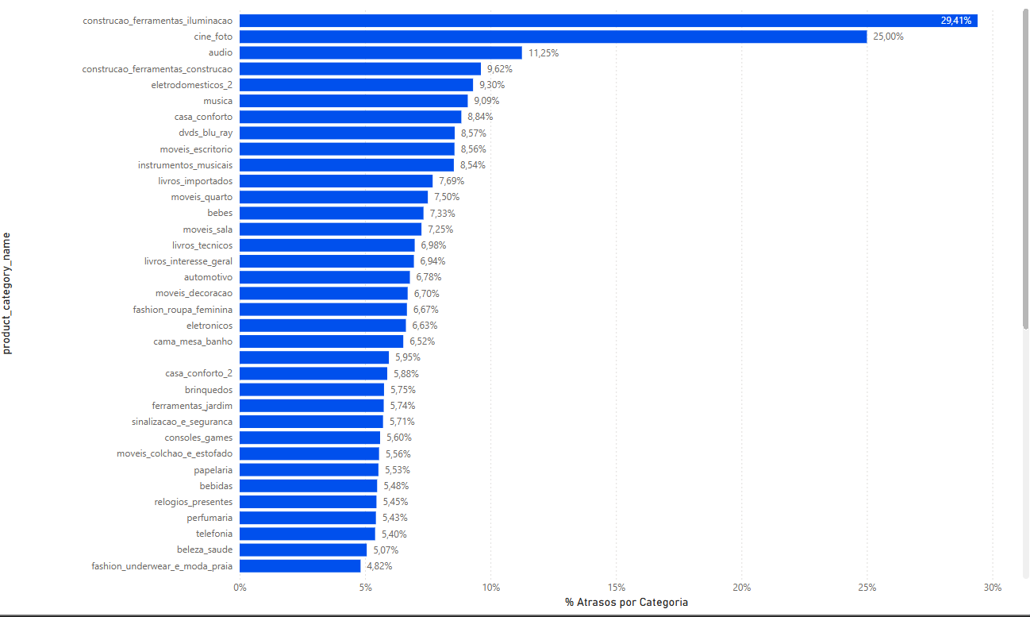
Ao segmentar os indicadores de atraso e avaliações negativas por categoria de produto, não foi observada uma correlação consistente entre determinadas categorias e aumento significativo de reclamações. Em outras palavras, o impacto do atraso na satisfação do cliente não se concentra em um segmento específico, sugerindo que o problema está mais associado a fatores operacionais e logísticos gerais do que ao tipo de produto comercializado.

A análise realizada ao longo deste capítulo evidenciou que, embora a operação apresente indicadores gerais de satisfação relativamente positivos, houve uma deterioração significativa no primeiro trimestre de 2018, marcada por aumento no percentual de entregas fora do prazo e crescimento proporcional de avaliações negativas. O NPS adaptado reforçou esse comportamento, demonstrando queda expressiva no período e confirmando que atrasos logísticos possuem impacto direto na percepção do consumidor.

Além disso, a segmentação regional indicou que o problema de atrasos não ocorre de forma homogênea, apresentando maior concentração em estados das regiões Norte e Nordeste, sugerindo limitações estruturais e operacionais na capacidade logística nessas localidades. Por outro lado, a análise por categoria de produto não apresentou correlação consistente entre tipo de produto e aumento de reclamações, indicando que o impacto do atraso é transversal e não restrito a segmentos específicos.

Dessa forma, os resultados apontam que o principal risco estratégico identificado está relacionado à instabilidade logística em regiões críticas, fator que compromete a experiência do cliente e pode afetar diretamente a reputação, a fidelização e a sustentabilidade do crescimento do negócio.

2.3 Recomendações e Plano de Ação
Com base nos achados apresentados ao longo deste relatório, foram elaboradas recomendações estratégicas voltadas à mitigação dos principais riscos operacionais identificados, com foco em melhoria logística e aumento da satisfação do cliente.

A primeira recomendação consiste no reforço logístico regional, com prioridade para estados das regiões Norte e Nordeste, que apresentaram os maiores índices de entregas fora do prazo. Para isso, recomenda-se priorizar rotas com maior incidência de atraso, revisar a performance das transportadoras por unidade. Além disso, sugere-se ajustar os SLAs de entrega de acordo com a distância e a capacidade operacional real de cada região. O impacto esperado dessa iniciativa é a redução direta do percentual de atrasos e maior estabilidade no cumprimento de prazos.

A segunda recomendação está relacionada à gestão ativa de SLA . Propõe-se implementar um monitoramento contínuo do lead time por etapa do pedido, acompanhando o tempo entre compra e a entrega. Adicionalmente, recomenda-se a criação de alertas automáticos para pedidos com risco de ultrapassar 30 dias, faixa identificada como crítica devido ao impacto negativo na satisfação do cliente. A construção de um painel diário de acompanhamento de backlog logístico e pedidos críticos também se mostra relevante para antecipar gargalos. O impacto esperado é a redução de picos operacionais, como o ocorrido no primeiro trimestre de 2018, evitando quedas abruptas no NPS e aumento expressivo de reclamações.

Por fim, a terceira recomendação envolve a proteção da experiência do cliente, com foco na redução de detratores e preservação da reputação do marketplace. Para isso, sugere-se ajustar os prazos prometidos ao consumidor de forma mais realista e previsível, evitando cenários em que a entrega não corresponde à expectativa gerada no momento da compra. Também é recomendável fortalecer a comunicação ativa com o cliente por meio de rastreio detalhado, atualizações frequentes de status e avisos preventivos em casos de atraso. Complementarmente, pode-se adotar um plano de contingência para atrasos críticos, oferecendo alternativas como vouchers, cupons de desconto ou compensações, dependendo do nível de impacto. O resultado esperado é a redução do volume de avaliações negativas, mesmo em situações em que ocorram falhas pontuais no processo de entrega.

3.1 Conclusão
Com base na análise do case apresentado, foi possível avaliar o desempenho comercial, logístico e a percepção do cliente no período de 2017 a 2018. Os indicadores iniciais demonstraram crescimento expressivo em volume de pedidos e receita, evidenciando um cenário de expansão consistente da operação ao longo do tempo.

Entretanto, ao aprofundar a análise operacional, foi identificado um comportamento crítico no primeiro trimestre de 2018, caracterizado por aumento relevante na taxa de entregas fora do prazo e crescimento proporcional das avaliações negativas. Esse cenário impactou diretamente os indicadores de satisfação, refletido na queda expressiva do NPS adaptado no período analisado. A comparação entre pedidos entregues dentro e fora do prazo reforçou que atrasos logísticos possuem forte influência na experiência do consumidor, uma vez que pedidos atrasados apresentaram NPS inferior.

A segmentação regional demonstrou que o problema de atrasos se concentra principalmente em estados das regiões Norte e Nordeste, indicando que o risco operacional não é distribuído de forma homogênea no país. Por outro lado, a análise por categoria não evidenciou correlação consistente entre tipo de produto e aumento de reclamações, sugerindo que o impacto da performance logística é transversal e afeta múltiplos segmentos do marketplace.

Dessa forma, conclui-se que o principal risco estratégico identificado está relacionado à instabilidade logística em regiões críticas, fator que compromete a reputação do serviço, reduz a fidelização do cliente e pode limitar a sustentabilidade do crescimento no médio e longo prazo.

Como recomendações principais, destaca-se a necessidade de fortalecer a operação logística em regiões com maior índice de atraso, por meio de otimização de rotas, revisão de transportadoras e priorização de centros de distribuição estratégicos. Adicionalmente, recomenda-se a implementação de monitoramento contínuo de indicadores de SLA e satisfação, com alertas para períodos de pico e maior risco operacional. Por fim, ações preventivas voltadas à previsibilidade de entrega, transparência de prazos e melhoria no acompanhamento do pedido podem reduzir a percepção negativa do consumidor e aumentar a retenção.

4.1 Anexos e Materiais Complementares
Os arquivos e materiais utilizados no desenvolvimento deste trabalho estão disponíveis nos links abaixo:
- Dashboard Power BI (Relatório publicado): Clique aqui
- Repositório GitHub com arquivos do projeto e scripts utilizados: Clique Aqui
- Apresentação executiva: Clique Aqui

